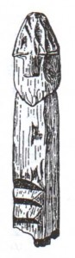
UJ_41

Materilní a duchovní kultura
východních Slovanů

JARO 2008

Téma č. 8: SLOVANSKÁ MYTOLOGIE

Fr. Halas
Když probudí se hlína, je to myš,
je-li sklu zima, zaroste větvičkama,
ryba je hastrmaní lžička, víš?
A slza? Slza je voda, co sama.

Stručný slovníček pojmů
dvojvíra | především 11.-13.st., koexistence pohanství a křesťanství, na vesnici více důraz na sepětí s přírodou a pohanstvím
mýtus | obraz magického způsobu přemýšlení
mytologie | soubor mýtů zahrnujících celistvě lidské vnímání, chování a prožívání
čas | za neustálého prolínání dvou protikladných sil vzniká ze statického projevu projev dynamický a díky působnosti těchto dvou sil vzniká pojetí času
mir | označení světa jako celku starými Slovany
božstvo | pojem abstraktní ležící ve světě idejí, v čase neměnné, nezávislé na národě, ani na prostředí, nemá žádné konkrétní pojmenování, není ani dobré ani zlé,je to čistý duchovní prvek přírody, ze které naše víra vychází (např. božstvo ohně); nelze o něm přemýšlet ani hovořit, lze ho pouze cítit
bůh | konkrétní projev božstva manifestovaným ve světě citů, je podmíněný národem, časem se vyvíjí a může z jednoho božstva postupně přejít do božstva jiného, jeden bůh se může zakládat i na několika božstvech, naopak jedno božstvo může tvořit i několik bohů.
div | zloduch (viz divoženka)
běs | původně božstvo obecně
obřad | soustava úkonů anebo zvyklostí seřazených podle určitých pravidel (např. svatba)
legenda | spojuje mýtus a křesťanskou pobožnost
byliny | mísí mýtus s historií
skazka | fikce, bez sakrálního rozměru
bylička | příběh o méně významných polobozích, démonech, duších, dodnes se zaznamenává
prahovost | rozdělení světa "naše" / "cizí"

A) Úvod
1. Stvoření světa (široké moře, tři holoubci, písek, úcta k zemi jako k matce, Alatyr
jako otec všech kamenů na ostrově Bujan)
1. generace bohů (SVAROG a SATAN)
2. gen. bohů (člověk je s bohy součástí miru)
3. gen. bohů (tlak křesťanství)

2. Specifika ukr. mytologie (přírodnost a souvislost se zemědělstvím; spojitost s náboženstvím; panteismus, polyteismus)

B) Bohové slovanského panteonu
1. Perun
2. Dažbog
3. Chors kyjevský panteon (6 ks)
4. Stribog
5. Mokoš
6. Simargl
7. Veles
8. Svarog

3 - Svantovít | 1 - PERUN  (5 hlav: Svarog, Dažbog, Veles, Chors, Perun) | 2 - Radegast
5 - Prove  (bůh spravedlnosti) | 6 - Podaga  (bůh lovu) | 4 - Triglav  (Svantovít, Perun, Svitovid)
8 - ČERNOBOG  (ďábel, princip černé) | 10 - Siva  (= Živa, Krasopaní, bohyně lásky) | 7 - BĚLBOG  (uctíván v Kyjevě, princip bílé)

C) Živly (hlav. představitel atmosf. jevů: STRIBOG)
1. voda (úcta k řekám a nymfám; v pohádkách mrtvá a živá voda)
2. oheň (pod patronací Svarožiče, zákl. rys slov. náb. - úcta k ohni)
3. země (země je matka)
4. vzduch (vyslechne přání a odpoví)

D) Démoni a duchové míst (žijí všude kolem nás) http://www.fext.cz/bestiar
1. vodní (vodník, rusalka, víla, nymfa, lesní panna)

2. ohnivé (ohnivý had, rarach, plivník, ohnivý mužíček, bludička, pták ihnivák)

3. zemní (Svjatogor, osilkové)

4. vzdušní (větrnice=meluzína, Baba Jaga X čarodějnice, znacharka, kolduňa, striga, vědma)

5. vegetační - polní: polevik, bělun, žithola, kosířka;
- lesní: heljak, divý muž "div", lešij=duch lesa

6. ostatní - duchové času: polednice, půlnočnice, klekánice
- osudu: sudičky, hoře, bída, smrt=Morana
- ochránci domovů: domácí skřítek=šotek=domovoj

E) Mrtví a onen svět
1. žárový ritus
2. kostrové pohřbívání
Démoni: můry, upír, vlkodlak, navi
"Špatná" smrt: mertvajaniki, založnyje, navrátilci
"Dobrá" smrt: roditeli

F) Svatá místa - vyvýšeniny, posvátný oheň

G) Pohanská bohoslužba - hradiště na Ukr.: Ržavynské, Šumské, Blahoviščenské
- zpěvy, modlitby, oběť, masky

H) Uctívání zvířat - kůň, slepičí vejce, kohout

I) Idoly - dřevo, kámen, kov (Arkona, Kyjev, Novgorod, Zbruč - záp. Ukr., Velíz u Kublova - okr. Křivoklát)

J) Velesova kniha - texty pohanských letopisů před 9. st., nejspíš padělek

-------------------------------------------

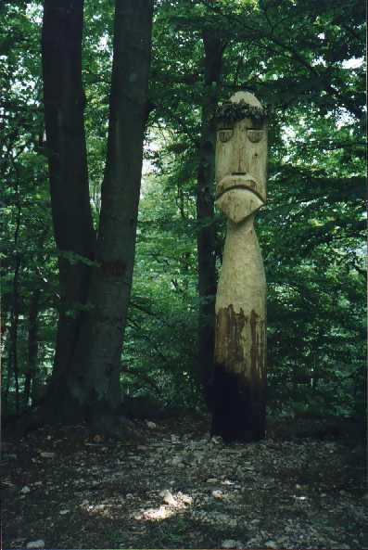
Idol boha Velese na vrchu Velíz u Kublova

